Программа проведения регионального этапа всероссийской олимпиады школьников по ОБЩЕСТВОЗНАНИЮ

Региональный этап ВсОШ по обществознанию состоит из двух туров индивидуальных состязаний участников:
3 февраля − I тур (аналитические и творческие задания)
4 февраля − II тур (задачи и задания по обществоведческим дисциплинам)

Для всех классов все задания письменные.
Каждый из туров проводится в отдельный день, во всех параллелях 9,10,11 кл.- в один день
Дата проведения олимпиады | Место проведения олимпиады | Начало и продолжительность олимпиады | Начало регистрации | Участникам при себе необходимо иметь
I тур  03 февраля 2023 года | ФГБОУ ВО  «Российская академия народного хозяйства  и государственной службы  при Президенте Российской Федерации»:  Санкт-Петербург  ул. Черняховского д.6/10, лит. А (ст. метро Обводный канал). | Начало олимпиады  в 9:00  Продолжительность I тура - 210 минут | Начало регистрации с 8:15 по графику:  8.15-8.25 – все ОУ Приморского, Московского, Невского, Выборгского районов  8.25-8.35– ОУ Василеостровского, Калининский, Кировского, Красногвардейского, Фрунзенского районов  8.35-8.45 – ОУ Петроградского, Центрального, Адмиралтейского районов  8.45-8.50 – ОУ Красносельского, Петродворцового, Пушкинского районов  8.50-8.55 – ОУ Курортного, Кронштадтского, Колпинского районов | 1. Документ, удостоверяющий личность (с 14 лет-паспорт/до 14 лет – свидетельство о рождении);  2. Справку из образовательного учреждения о классе и программе обучения (основная образовательная программа начального общего, основного общего и среднего общего образования) участника олимпиады;  3. Заполненное согласие на обработку персональных данных и согласие на обработку персональных данных, разрешенных субъектом персональных данных для распространения (скачать здесь) – 2 листа;  4. Канцелярские принадлежности (гелевая или капиллярная ручка с черными чернилами –  2 шт.);  5. Сменную обувь (или бахилы);  6. Средства индивидуальной защиты (маска) -по желанию;  7. Питьевую воду в прозрачной таре;  Весь пакет документов сдается участником на регистрации, перед началом теоретического тура.  Если Вы являетесь победителем или призёром регионального этапа всероссийской олимпиады школьников по данному предмету в предыдущем учебном году и обучались в другом регионе РФ, Вам необходимо предоставить копию грамоты за прошлый год.
II тур  04 февраля 2023 года | ФГБОУ ВО  «Российская академия народного хозяйства  и государственной службы  при Президенте Российской Федерации»:  Санкт-Петербург  ул. Черняховского д.6/10, лит. А (ст. метро Обводный канал или Лиговский проспект). | Начало олимпиады  в 9:00  Продолжительность  II тура -150 минут | Начало регистрации с 8:15 по графику:  8.15-8.25 – все ОУ Приморского, Московского, Невского, Выборгского районов  8.25-8.35– ОУ Василеостровского, Калининский, Кировского, Красногвардейского, Фрунзенского районов  8.35-8.45 – ОУ Петроградского, Центрального, Адмиралтейского районов  8.45-8.50 – ОУ Красносельского, Петродворцового, Пушкинского районов  8.50-8.55 – ОУ Курортного, Кронштадтского, Колпинского районов | 1. Документ, удостоверяющий личность (с 14 лет-паспорт/до 14 лет – свидетельство о рождении и ученический билет с фото);  2. Канцелярские принадлежности(гелевая или капиллярная ручка с черными чернилами –  2 шт.);  3. Сменную обувь (или бахилы);  4. Средства индивидуальной защиты (маска) -по желанию;  5. Питьевую воду в прозрачной таре;

Участники, имеющие признаки ОРВИ или повышенную температуру, к участию в олимпиаде не допускаются.
Во время соревновательных туров участникам запрещается пользоваться любой справочной литературой, собственной бумагой, электронными вычислительными средствами и любыми средствами связи. Участникам запрещается приносить любые технические средства для фотографирования и записи звука в аудитории. Если представителем оргкомитета или членом жюри у участника будут найдены любые справочные материалы или любые электронные средства для приема или передачи информации (даже в выключенном состоянии), члены оргкомитета составляют акт и результаты участника в данном конкурсе аннулируются, показ работ участника прерывается, апелляция участника не рассматривается. Отключенные мобильные телефоны и другие электронные средства связи, а также наручные часы должны быть убраны при входе в аудиторию.
Информация для сопровождающих
Сопровождающим лицам необходимо зарегистрироваться при входе у волонтеров, оставить свои контакты для оперативной связи. После регистрации всех участников олимпиады, сопровождающим будет предложено помещение для ожидания.
Информация о разборе заданий, показе работ, процедуре апелляции
Дата проведения | Место проведения | Начало разбора заданий, показа работ, процедуры апелляции | Начало регистрации | Участникам при себе необходимо иметь
14 февраля 2023 года | ФГБОУ ВО  «Российская академия народного хозяйства  и государственной службы  при Президенте Российской Федерации»:  Санкт-Петербург  ул. Черняховского д.6/10, лит. А  (ст. метро Обводный канал или Лиговский проспект). | Разбор заданий состоится в 16:00.  Показ работ состоится в 16:30 в очном формате. Время показа работ – не более 10 минут на каждого участника.  Апелляция начнётся по окончании показа работ.  Время рассмотрения заявления участника – не более 10 минут на каждого участника. | В 15:30 | 1.Документ, удостоверяющий личность (свидетельство о рождении/паспорт)- обязательно;  2.Сменную обувь/бахилы;  3. Средства индивидуальной защиты (маску);  4. Питьевую воду в прозрачной таре
ВАЖНО! На апелляцию участник подает аргументированное заявление. Не указанные в заявлении пункты заданий не рассматриваются. В случае удовлетворения апелляции количество ранее выставленных баллов может измениться как в сторону увеличения, так и в сторону уменьшения. Показ и апелляция проводится только для участников олимпиады – родители, учителя и сопровождающие не допускаются.

ФГБОУ ВО «Российская академия народного хозяйства и государственной службы при Президенте Российской Федерации»
Адрес: Санкт-Петербург, улица Черняховского дом 6/10, лит. А
Маршрут от станции метро «Обводный канал»
вход
РАНХиГС
Черняховского 6/10

Маршрут от станции метро «Лиговский проспект»
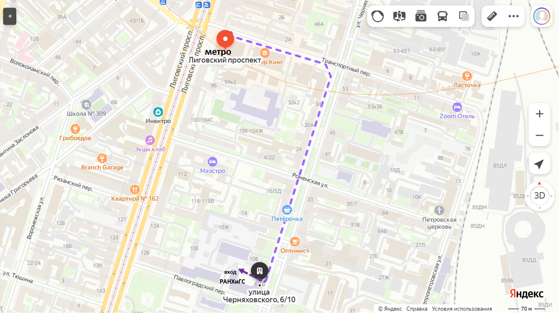
Яндекс.Карты (yandex.ru)

